聚焦 | 让放疗更精准，FDA批准新型核磁共振导向系统
2017-03-08 22:07:53
▎药明康德/报道
ViewRay公司近日宣布，已获得美国FDA批准，向市场推出MRIdian Linac系统。这是该公司开发的基于下一代直线加速器的核磁共振(MRI)导向放疗系统。
“FDA批准MRIdian Linac系统对于ViewRay来说是一个具有重大转折意义的里程碑，”ViewRay的总裁兼首席执行官Chris A. Raanes先生表示：“我们相信，这个世界上第一个结合软组织MRI成像和紧凑型直线加速器的商业化系统，将为肿瘤放疗带来全新的标准疗法。ViewRay第一代MRIdian系统的临床实践已经表明，这种手术台上的适应性治疗和实时MRI导向可带来重要的益处，因为医生第一次能够在治疗过程中直接看到，肿瘤和器官是怎样移动和改变形状的。”
最先在美国启用的两个MRIdian Linac系统将安装在底特律的亨利福特医院(Henry Ford Hospital)和圣路易斯华盛顿大学的巴恩斯犹太医院(Barnes-Jewish Hospital)。
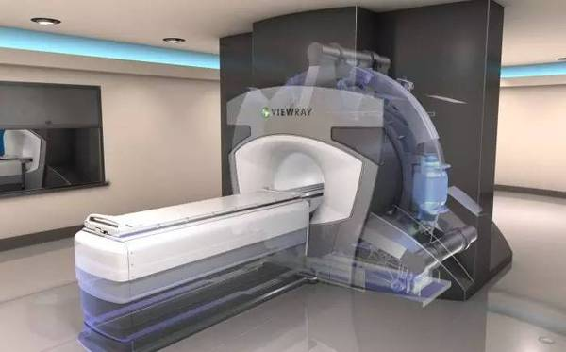
▲MRIdian Linac系统（图片来源：medicalphysicsweb）
“长期以来，肿瘤放疗医生们期待着一种将MRI和直线加速器辐射传输整合在一起的临床系统，因为这将是提高放疗效率的重大突破，”亨利福特医院肿瘤放疗部门的负责人Benjamin Movsas博士说：“我们很荣幸能成为首批使用MRIdian Linac系统的医疗中心。能够实时观测患者接受放疗时的体内变化并确保放疗辐射持续作用在靶标上，是一个巨大的飞跃，将改善患者的治疗效果。”
“利用MRI导向的放疗，我们能够在患者接受放疗时观察到其体内肿瘤和器官的移动，并实时调整辐射剂量，以确保肿瘤受到最大的辐射剂量，同时减少对周围健康组织的伤害，” 圣路易斯华盛顿大学医学院的放射肿瘤学部门负责人Sasa Mutic博士说：“这项技术将帮助我们治疗在肺、肝脏和胰腺等部位的肿瘤，这些部位由于靠近十分要害的器官和生理结构，因此提高放疗的精准度十分重要。”

